49所研制20多种100多只传感器为神舟十六号全程护航
来源： 黑龙江日报
黑龙江日报5月30日讯 5月30日9时31分，被誉为“神箭”的长征二号F遥十六运载火箭托举神舟十六号载人飞船跃入苍穹。据悉，护航神舟十六号载人飞船进入太空的，有中国电子科技集团有限公司四十九所(简称49所)研制的20多种100多只传感器。这些敏感元器件，相当于人的五官，将感知到的外部环境，形成各种数据参数，对载人飞船舱内的环境稳定和在轨运行起到检测作用。
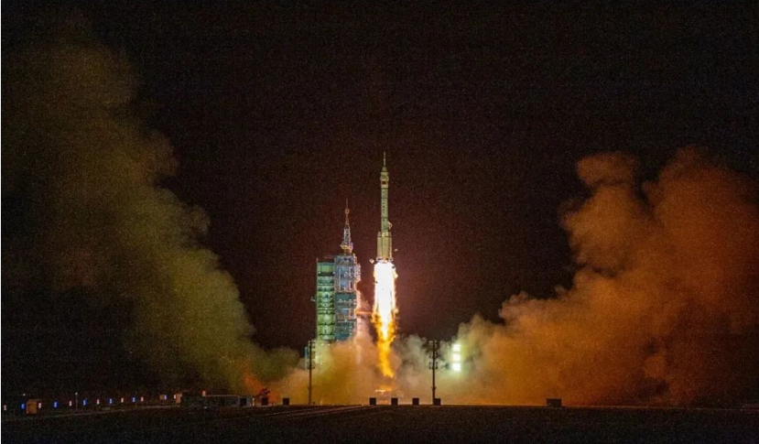
传感器主要用于测量各系统内的压力、温度、湿度、气体、生理等信号，为各系统控制和参数测量提供直接依据。航天员舱外服系统配备了生理背心，49所的传感器能监测航天员出舱活动中的生理参数，也为舱外服内的环境参数监测提供了数据支撑，保障了出舱活动的顺利进行。
根据任务安排，49所研制的传感器和微系统将继续支撑保障两个航天员乘组安全在轨轮换和神舟十六号乘组在轨期间的各项任务开展。在为期约5个月的在轨驻留期间，支持航天员开展空间科学与应用载荷在轨试验，实施出舱活动及货物气闸舱出舱，进行舱外载荷安装及空间站维护维修，继续开展天宫课堂太空授课活动等任务，为中国空间站建设作出更大贡献。
本次任务恰逢我国首次载人航天飞行圆满成功20周年，49所从神舟一号就已经开始为飞船配套，20多年来，49所攻克了空间环境下的高可靠传感器技术，圆满完成历次保障任务，见证了我国载人航天从起初的摸索到现在的多人次载人出舱的全历史过程。（作者：王玥 李爱民）

